ПАЭЛЬЯ
Когда мы говорим об Испании, сразу вспоминаются коррида, фламенко и паэлья — аппетитная, яркая, с кусочками мяса, сочными овощами щедро приправленная шафраном. Это блюдо считается культовым, и испанцы готовы часами спорить о тонкостях его приготовления — стоит ли обжаривать рис, какую использовать рыбу, сорта мяса, добавлять ли лук с чесноком, как подавать национальное кулинарное достояние. В испанской кухне вы найдете 300 рецептов паэльи! Но у каждой хозяйки обычно есть свой собственный способ приготовления этого блюда, который держится в секрете. Итак, попробуем разобраться, из чего делается паэлья, и познакомимся поближе с испанской кухней.
История паэльи, родственницы ризотто и плова, начинается в XV веке в испанском регионе Валенсия, где в окрестностях озера Альбуфер с древнейших времен выращивали рис. Местные крестьяне в основном им и питались, добавляя к рису в процессе приготовления все, что находили в домашних запасах, — мясо, рыбу, овощи, бобы. Собственно, на валенсийском диалекте словом paella называют сковороду или кастрюлю для приготовления пищи, но со временем так стали называть и блюда из риса, которые в них готовили.
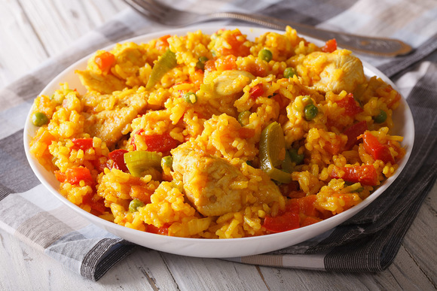
Паэлья давно перестала быть едой бедняков, сейчас ее подают в лучших ресторанах мира. Более того, ее можно приготовить и как роскошное блюдо, и как нехитрую еду — в зависимости от ингредиентов и душевного настроя. В Испании на соревнованиях по приготовлению паэльи повара состязаются в мастерстве, выясняя, у кого это блюдо получится вкуснее, интереснее и ярче. А во время национальных праздников и фестивалей паэлью готовят в огромных чанах на открытом огне и угощают ею всех желающих.

